ΛΙΓΑ ΛΕΠΤΑ ΒΡΟΧΗΣ ΗΤΑΝ ΑΡΚΕΤΑ!
Λίγα λεπτά καλοκαιρινής βροχής ήταν αρκετά για να αναδειχθεί για πολλοστή φορά η ανυπαρξία στοιχειωδών αντιπλημμυρικών έργων μέσα στην πόλη του Ληξουρίου και μάλιστα σε μια από τις πιο πολυσύχναστες συνοικίες, αυτής της παραλιακής ζώνης .
Η ανυπαρξία συνολικής αντιπλημμυρικής μελέτης και για την συγκεκριμένη περιοχή καθώς και οι συνεχείς μικροπαρεμβάσεις και διευθετήσεις χωρίς κανένα σχέδιο (ασφαλτοστρώσεις- τσιμεντοστρώσεις, πρόχειρη διευθέτηση όμβριων και λυμάτων μαζί στο προβληματικό δίκτυο αποχέτευσης), δημιουργούν ακόμη και μέσα σε λίγα λεπτά έντονης βροχόπτωσης ένα εκρηκτικό πλημμυρικό φαινόμενο που απειλεί συχνά την υγεία και την ασφάλεια κατοίκων και περιουσιών .
Στην χθεσινή νεροποντή μάλιστα αναδείχτηκε με αποκαλυπτικό τρόπο η προχειρότητα των «έργων» της Δ.Αρχής, που ουσιαστικά κουκουλώνουν το πρόβλημα αντί να το διευθετούν έστω και κατ΄ ελάχιστο. Η πρόσφατα ασφαλτωστρωμένη περιοχή (χώρος του παλιού γηπέδου Ληξουρίου - αστυνομικό τμήμα – «summery» ) πλημμύρισε επικίνδυνα από όμβρια, λύματα και φερτά υλικά, ξηλώνοντας την εδώ και λίγους μήνες ασφαλτόστρωση της οδού Ελ. Βενιζέλου (πίσω από την Αστυνομία).
Στην φωτογραφία με την αποξηλωμένη άσφαλτο (επισυνάπτεται), αποτυπώνεται η προχειρότητα και η λογική της «βιτρίνας» που διακατέχει την Δ.Αρχή, που εσχάτως και προεκλογικά με μπόλικους τόνους ασφάλτου και μπετόν προσπαθεί να κουκουλώσει το συγκεκριμένο πρόβλημα αλλά και να αποπροσανατολίσει για τις ευθύνες της στα μεγάλα προβλήματα της πόλης και συνολικότερα της Παλικής. Εμβληματική απόδειξη αποτελεί η πρόσφατη επιλογή της να παραπέμψει στο απώτερο μέλλον την ολοκληρωμένη και μελετημένη διαμόρφωση του παραλιακού μετώπου του Ληξουρίου που θα έδινε λύση και στο συγκεκριμένο πρόβλημα, λόγω της άρνησης της κυβέρνησης και περιφερειακής Αρχής να χρηματοδοτήσουν αυτό το έργο, μιας και η προϋπάρχουσα χρηματοδότηση για το σκοπό αυτό από την δωρεά των 5 Εκατ της Περιφέρειας Αττικής μεταφέρθηκε στην επισκευή του Θεάτρου!

Η Λαϊκή Συσπείρωση έχει θέσει αρκετές φορές μέχρι σήμερα το συγκεκριμένο θέμα στο Δημοτικό Συμβούλιο απαιτώντας λύση, ιδιαίτερα μετά την ασφαλτόστρωση του παλαιού γηπέδου, μιας και τέτοιες νεροποντές έρχονται όλο και πιο συχνά όλο και πιο έντονες και δεν μπορεί πλέον να αποτελεί δικαιολογία η «επωδός» της κλιματικής κρίσης ή της «άτυχης στιγμής».
Για άλλη μια φορά απαιτούμε από την Δ.Αρχή να εκπονήσει ολοκληρωμένο αντιπλημμυρικό σχέδιο για την πόλη του Ληξουρίου και για όλη την Παλική.
Απαιτούμε από την Περιφέρεια Ιονίων Νήσων και την Κυβέρνηση να σταματήσουν να θεωρούν ως «κόστος» τέτοια έργα που καλύπτουν άμεσες λαϊκές ανάγκες και να τα χρηματοδοτήσουν ώστε να σταματήσουν να κινδυνεύουν ζωές και περιουσίες.
Στις εκλογές του Οκτώβρη ο λαός της Παλικής έχει μια πρώτης τάξης ευκαιρία να δώσει τη δική του ηχηρή απάντηση στη παραπάνω ενιαία αντιλαϊκή πολιτική Δήμου-ΠΙΝ-Κυβέρνησης αναδεικνύοντας τη Λαϊκή Συσπείρωση ως Δημοτική Αρχή.
Γιατί μόνο η Λαϊκή Συσπείρωση μπορεί να υπερασπιστεί και να διεκδικήσει με συνέπεια και αγωνιστικότητα τις ανάγκες τις αγωνίες και τις διεκδικήσεις των εργαζομένων, των αυτοαπασχολούμενων και της νεολαίας, κυρίως όμως την προστασία της ζωής και του περιβάλλοντος, απέναντι σε φυσικές καταστροφές με ολοκληρωμένα έργα αντιπλημμυρικής και αντιπυρικής προστασίας, αντισεισμικής θωράκισης.

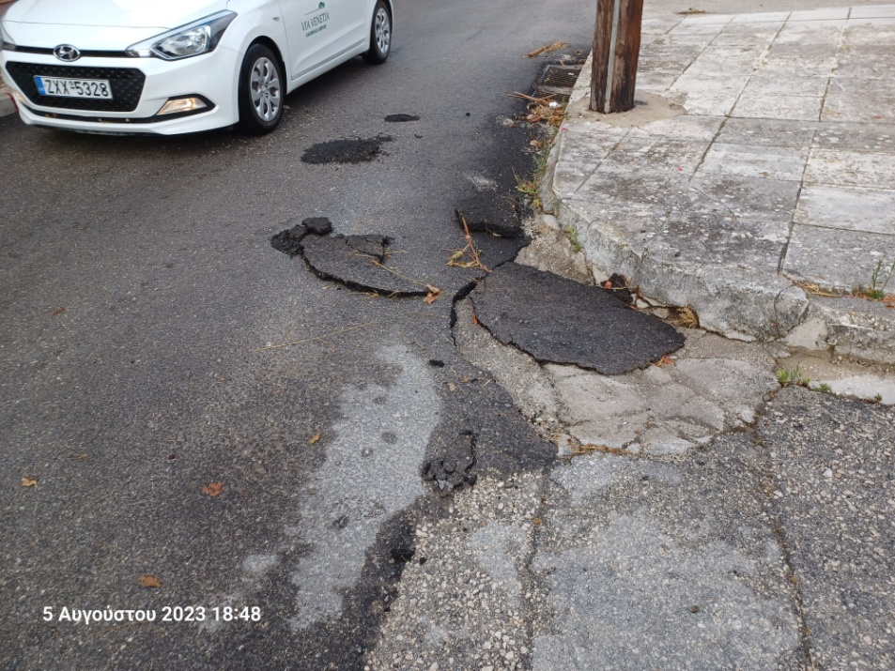
Φωτ. 1 Αποξήλωση οδοστρώματος στην οδό Ελ. Βενιζέλου όπου πολύ πρόσφατα είχε γίνει η ασφαλτόστρωση
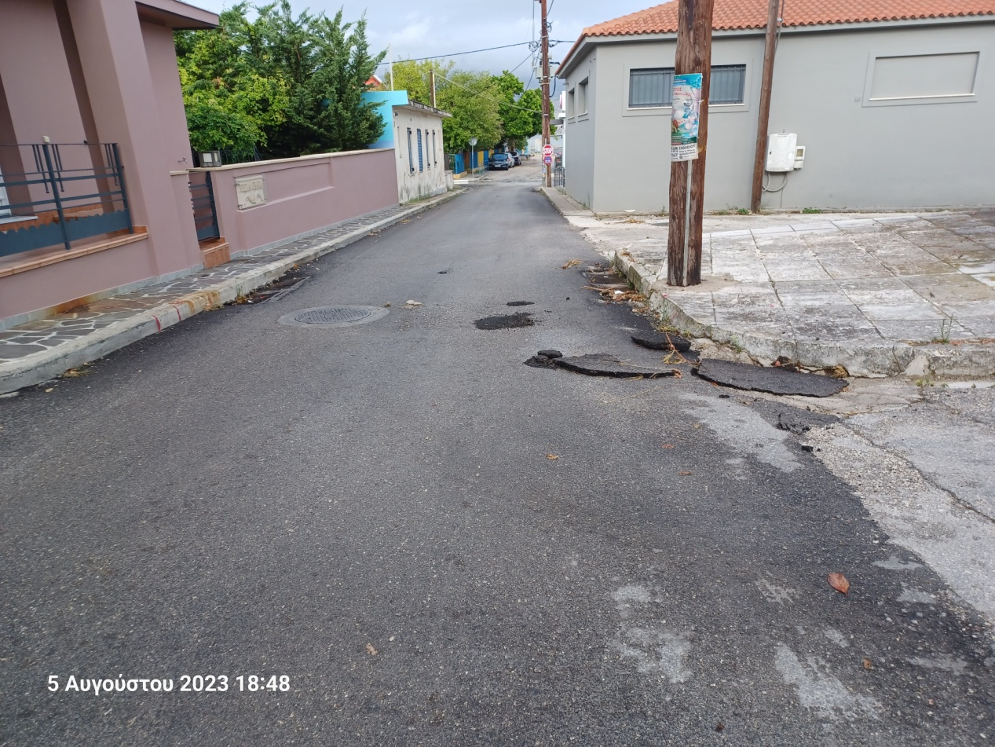
Φωτ. 2 Αποξήλωση οδοστρώματος στην οδό Ελ. Βενιζέλου όπου πολύ πρόσφατα είχε γίνει η ασφαλτόστρωση
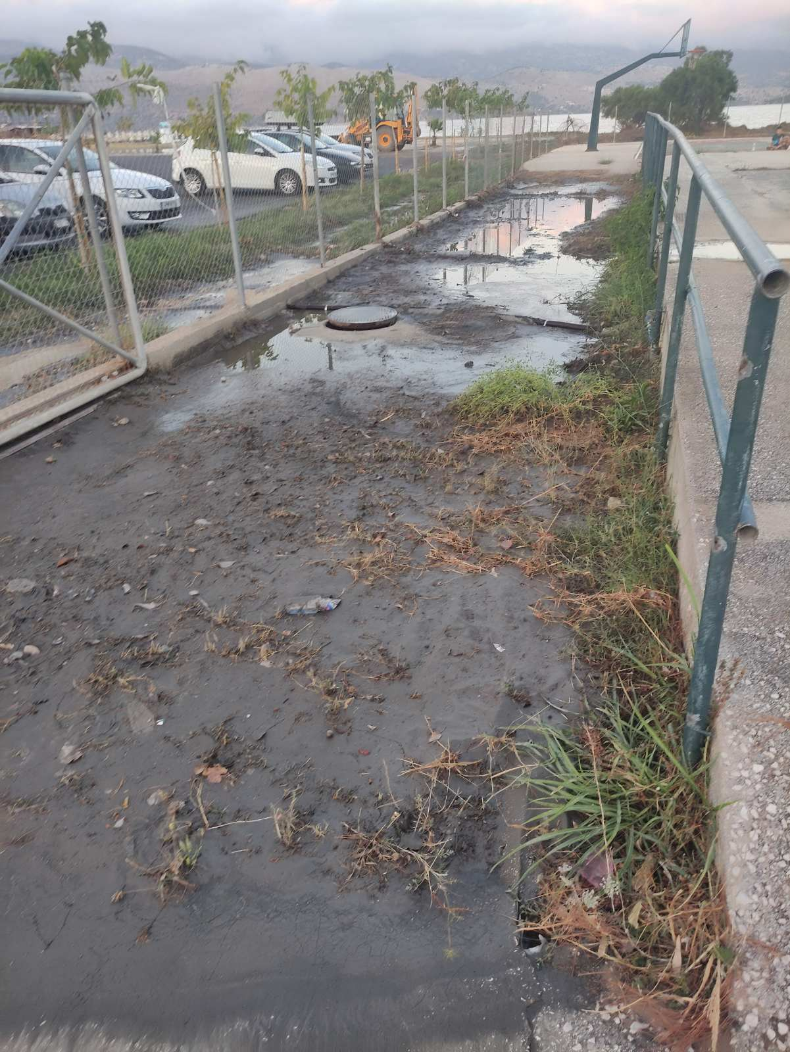
Φωτ. 3 Υπερχείλιση αγωγού ομβρίων και λυμάτων
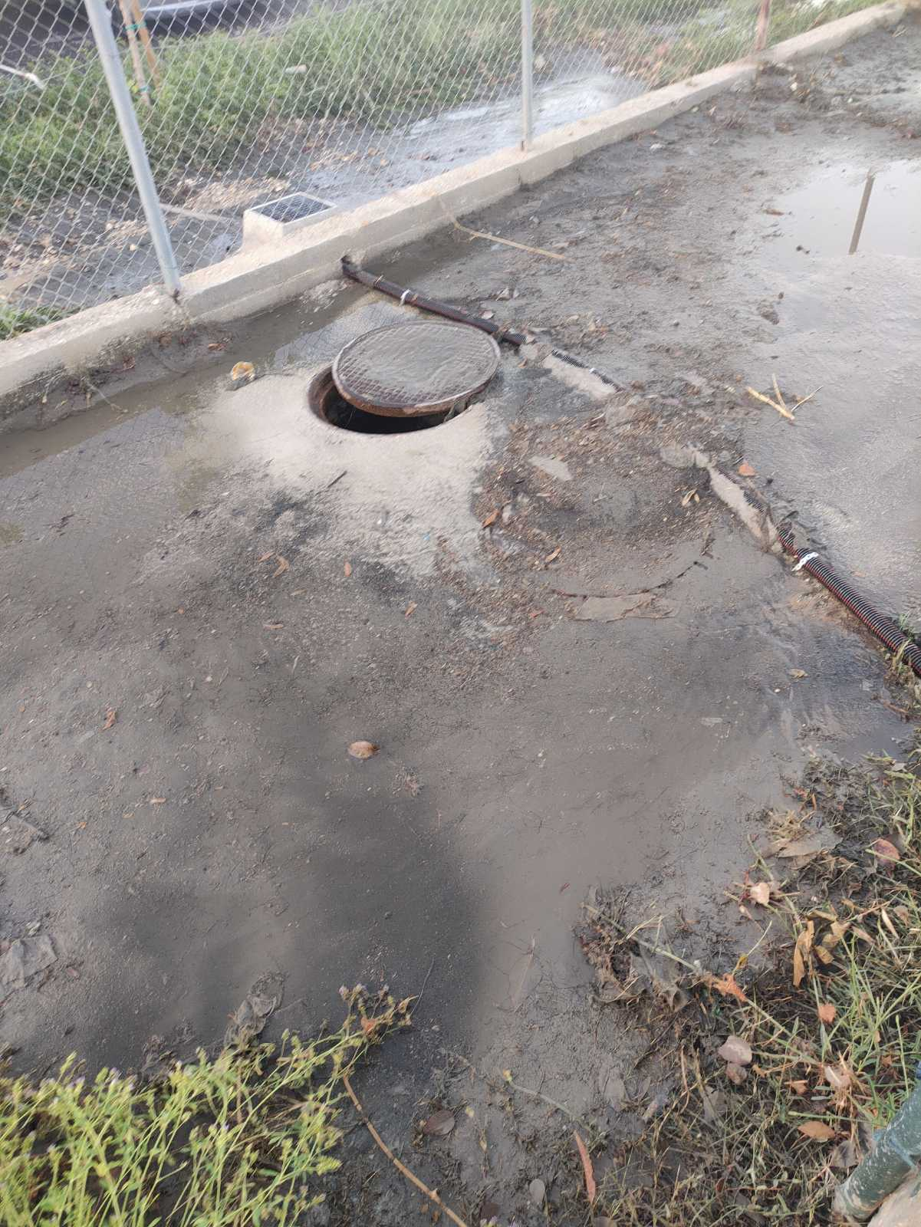
Φωτ. 4 Υπερχείλιση αγωγού ομβρίων και λυμάτων

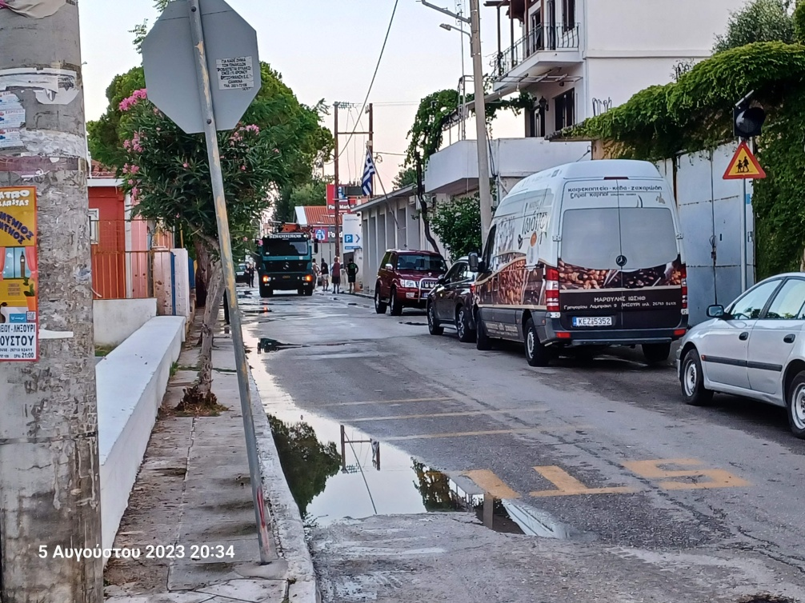
Φωτ. 5 Καθαρισμός φρεατίων μπροστά από το Α.Τ. Ληξουρίου

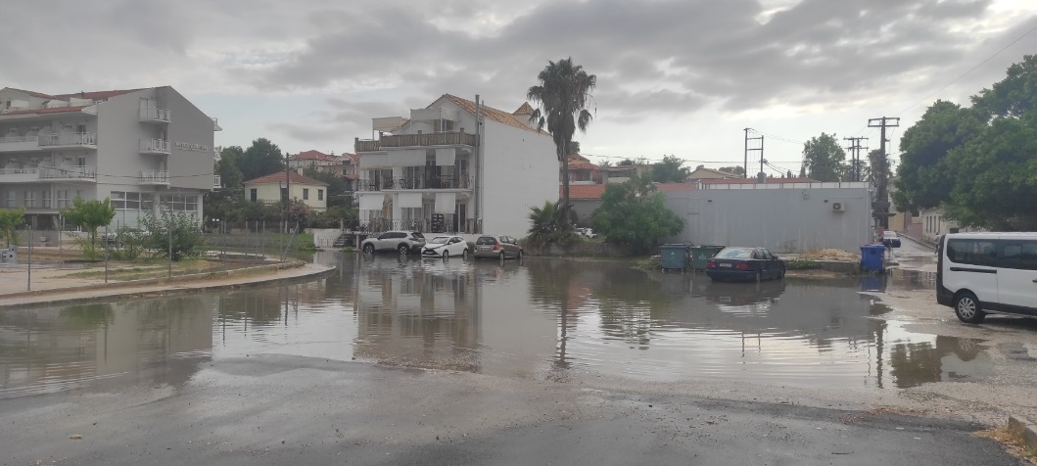
Φωτ. 6 Πλημμυρισμένη όλη η περιοχή πίσω από το Α’ Δημοτικό Σχολείο Ληξουρίου

Ληξούρι, 5/8/2023

Η Λαϊκή Συσπείρωση Ληξουρίου

